暨南大学教育学院大学生毕业设计（论文）管理系统
学生端操作指引
目录
一、登录系统··················································（1）
二、申报论文题目··············································（2）
三、提交论文大纲··············································（3）
四、查看批注意见··············································（4）
五、提交论文（初稿和终稿查重均通过此步骤完成）·················（6）
六、查找和浏览相关文献········································（8）
一、登录系统
第1步：打开登录页面（http://jyxyjnu.co.cnki.net/）。
第2步：输入账号密码（账号密码均为准考证号）。
第3步：账号类型选“学生”，登录系统。（登录后请第一时间修改密码）
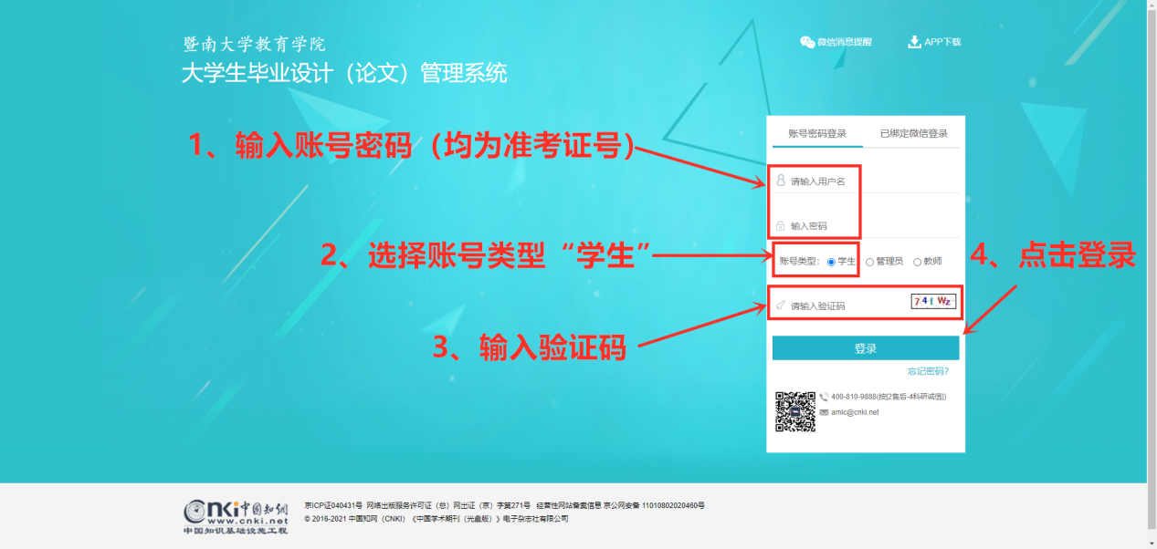
图1 知网登录界面
第4步：选择专业，如图2所示。
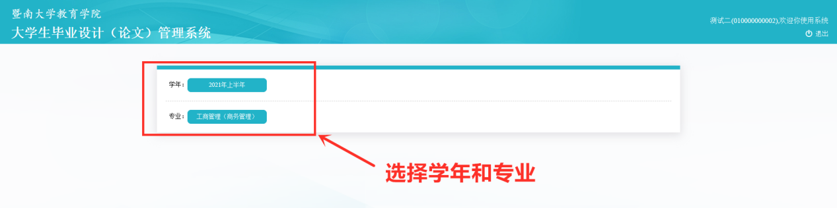
图2 选择学年和专业

二、申报论文题目
第1步：在首页“我的题目”中点击“查看详情”，如图3所示。
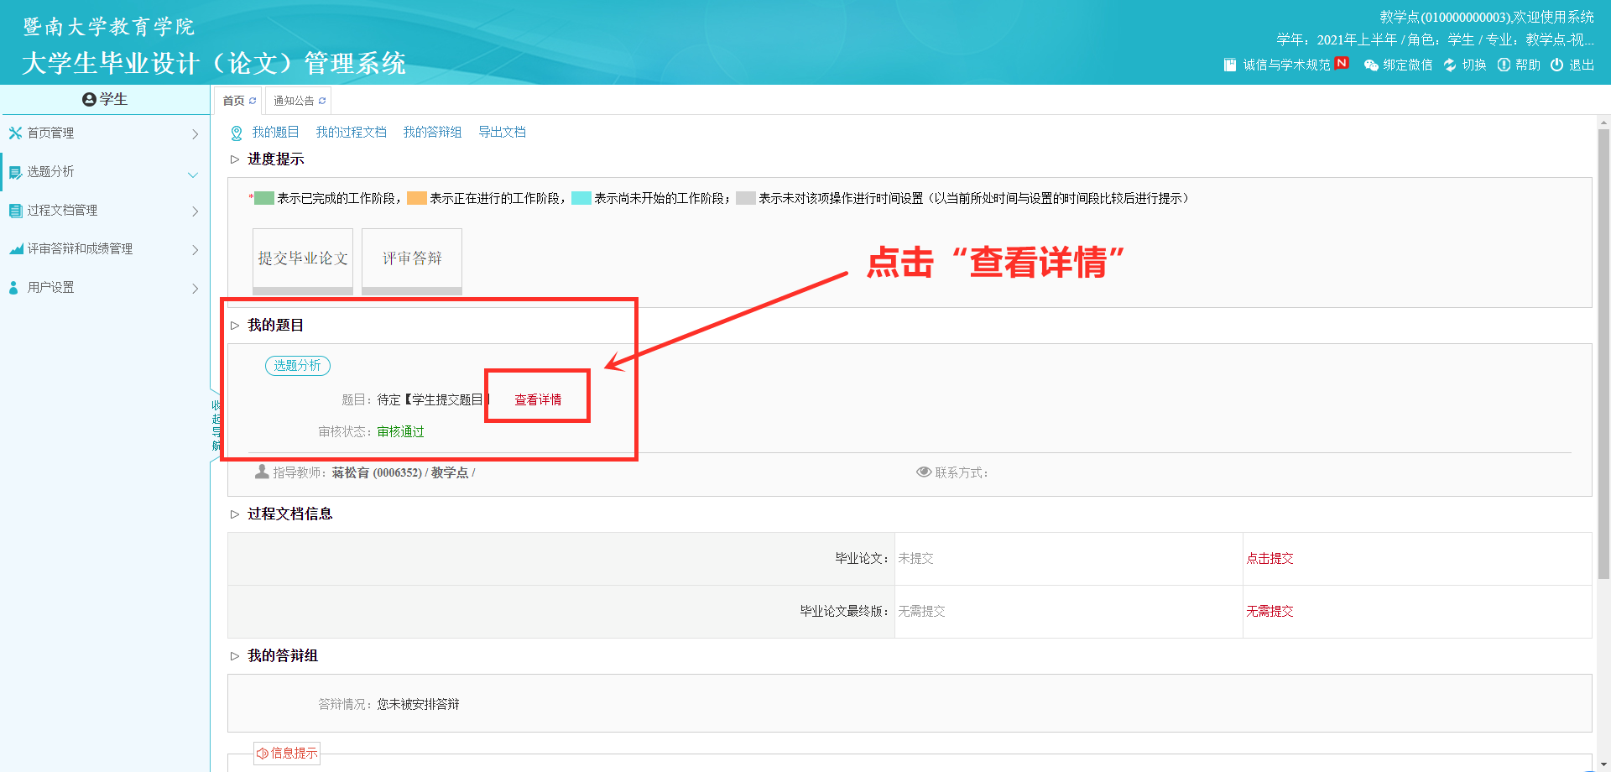
图3 申报论文题目

第2步：点击“修改”选项，进行题目编辑，如图4所示。
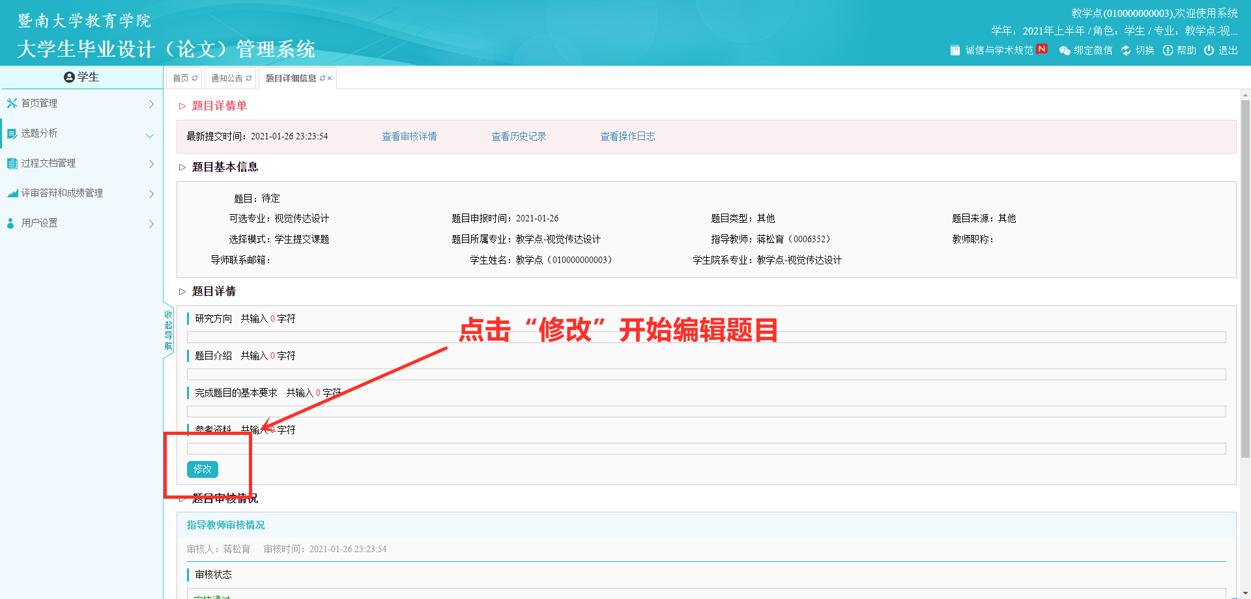
图4 修改论文题目

第3步：编辑题目并保存（此处只需录入题目即可，其他信息无特殊要求无需填写），如图5所示。
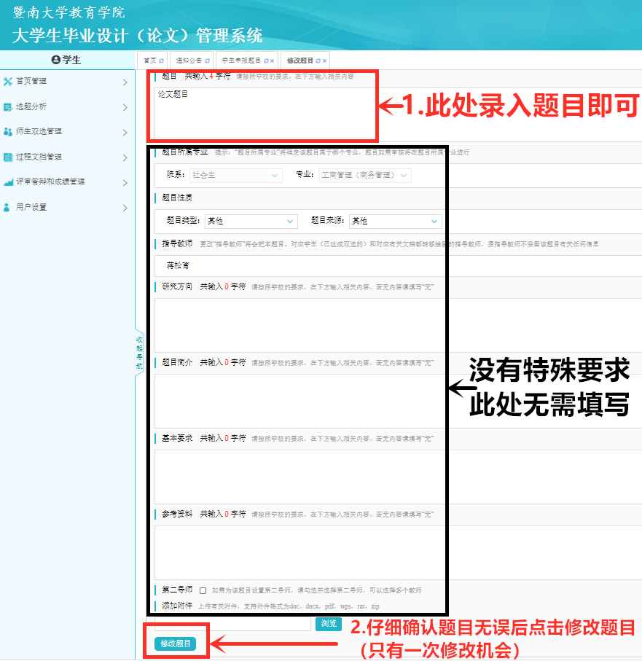
图5 编辑题目及保存
三、提交论文大纲
1、主界面左侧工具栏中依次选择“过程文档管理”>“提交毕业设计（论文）”>“提交文档”，如图6所示。
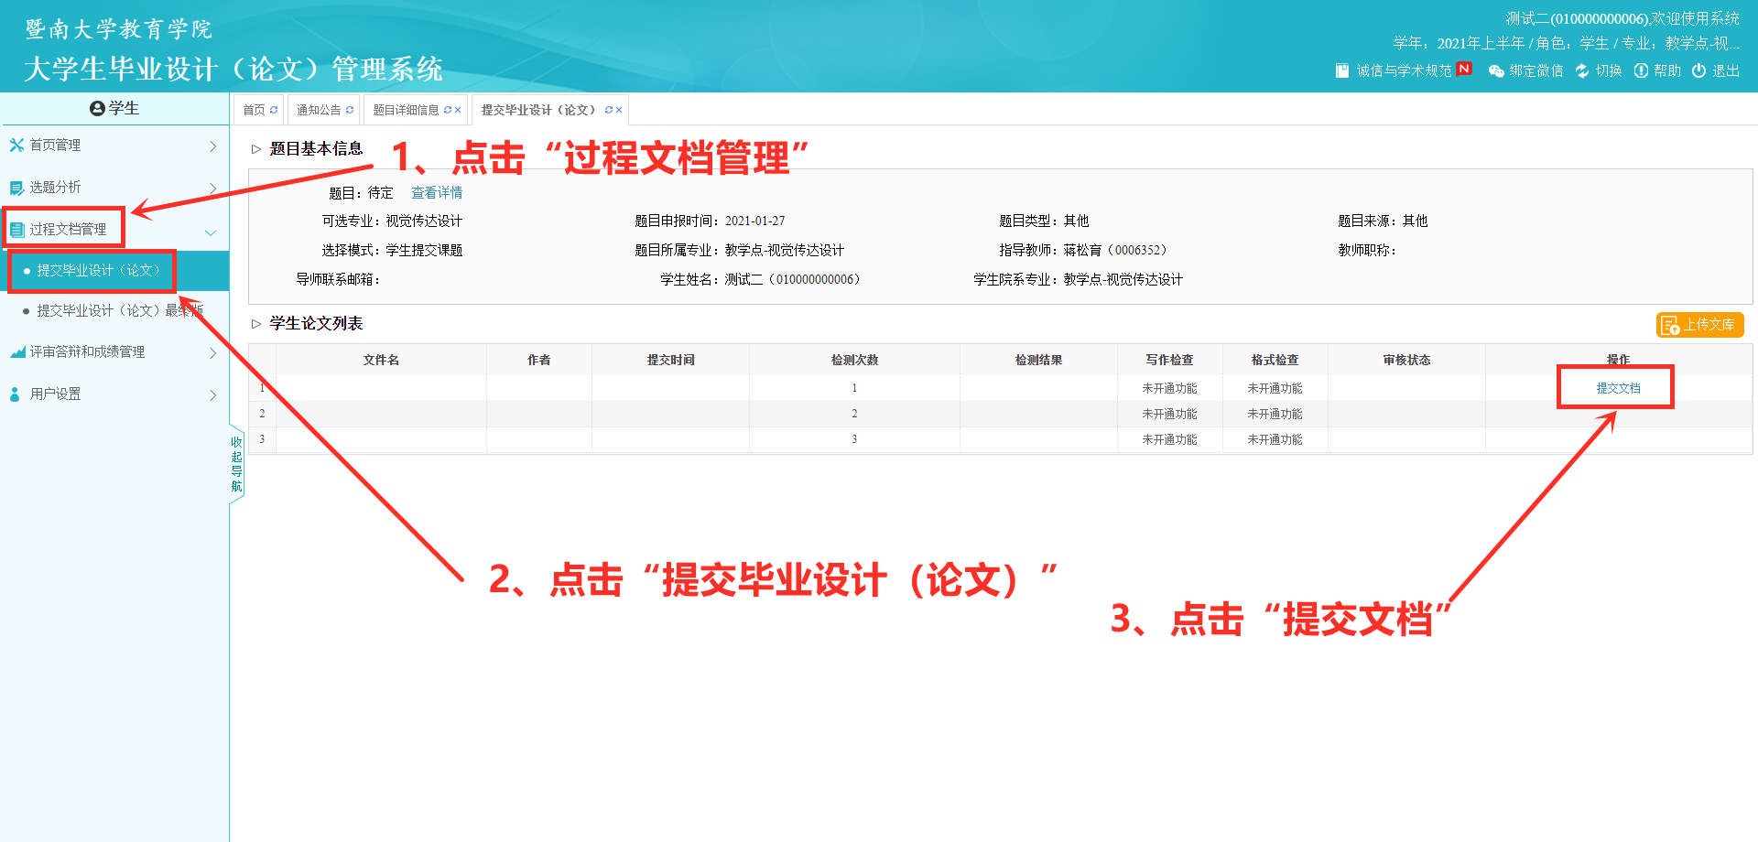
图6 提交大纲

2、上传电子版论文大纲后提交，等待老师审核。如图7所示。
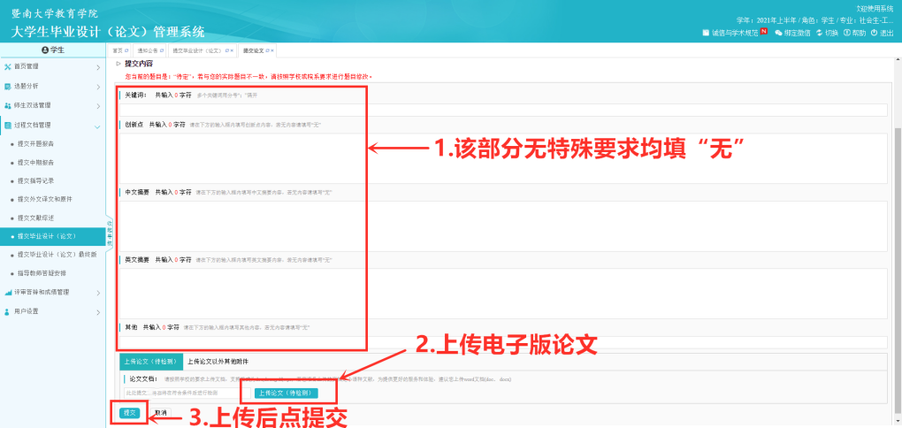
图7 上传大纲

四、查看批注意见
1、当老师审批结束，可在“过程文档管理”>“提交毕业设计（论文）”中查看审批是否通过，以及审批详情，如图8所示。
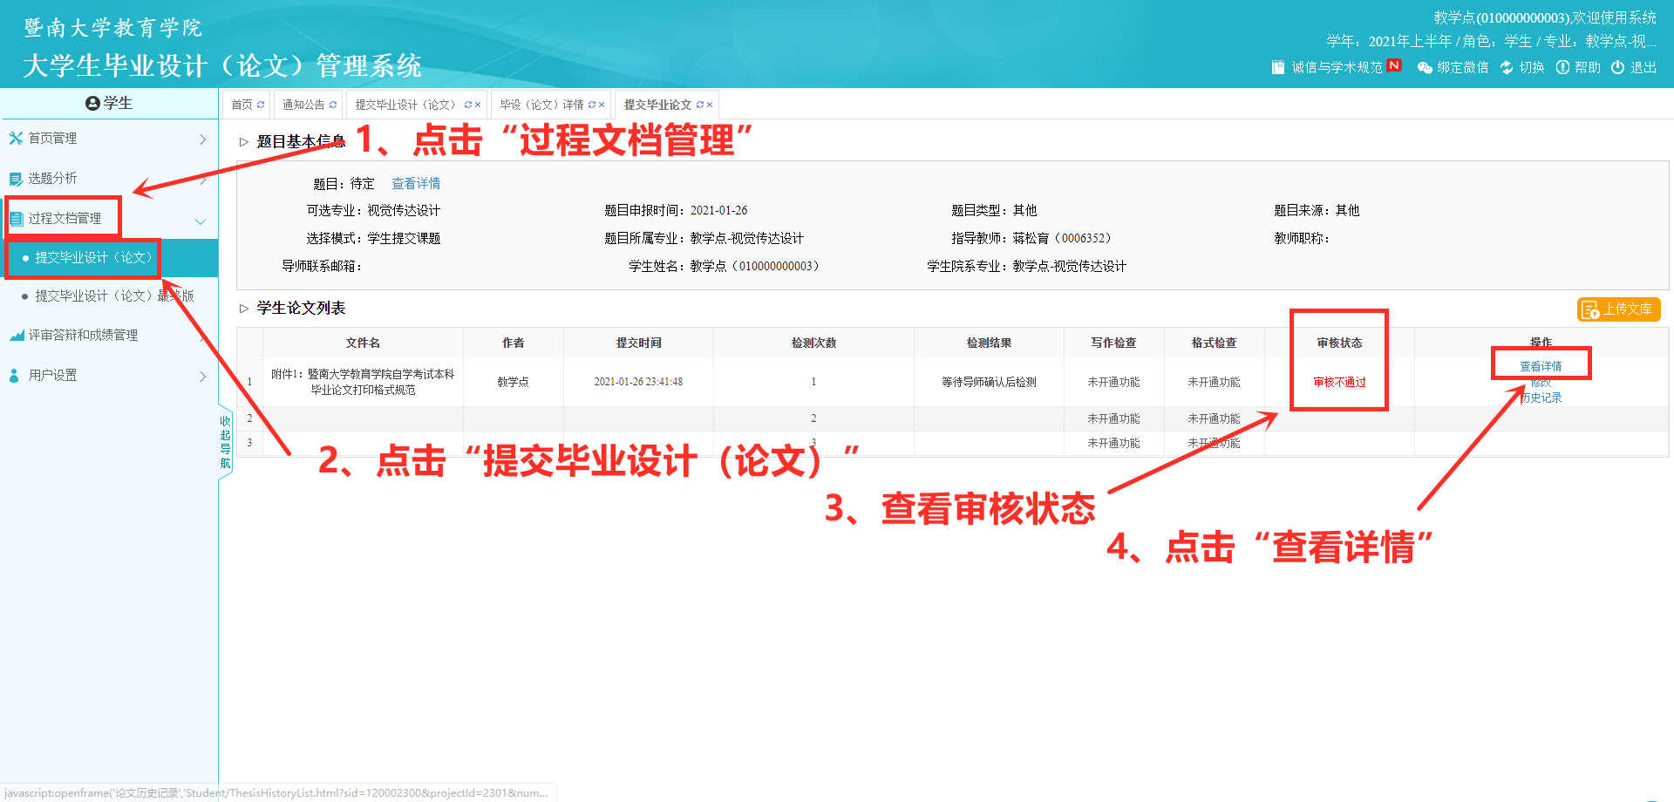
图8 查看审核意见

2、可通过点击“阅读原文”查看老师的详细批阅意见，同时页面下方将显示老师给予的整体审核意见，如图9所示。
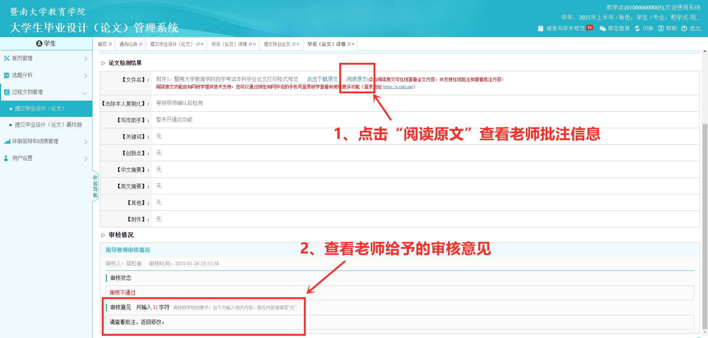
图9 审批详细内容

3、如果审核不通过可返回上一步，点击“修改”重新提交，如图10所示
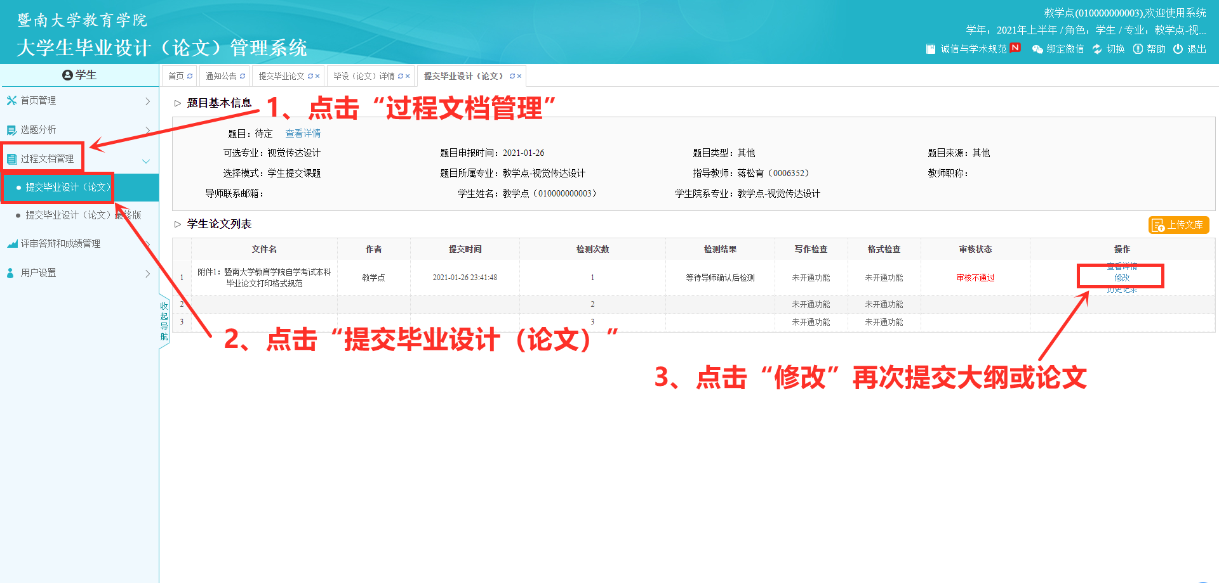
图10 修改提交

五、提交论文（初稿和终稿查重均通过此步骤完成）
1、当大纲审核完毕时，可继续通过“修改”选项提交论文，如图11所示
图11 提交论文

2、上传电子版论文后提交，等待老师审核。如图12所示。
图12 上传论文

3、当上传的论文被查重（查重后无法再修改），可在下一行点击“提交文档”进行第二次论文查重上传，只有三次查重机会，请同学们珍惜，如图13所示。
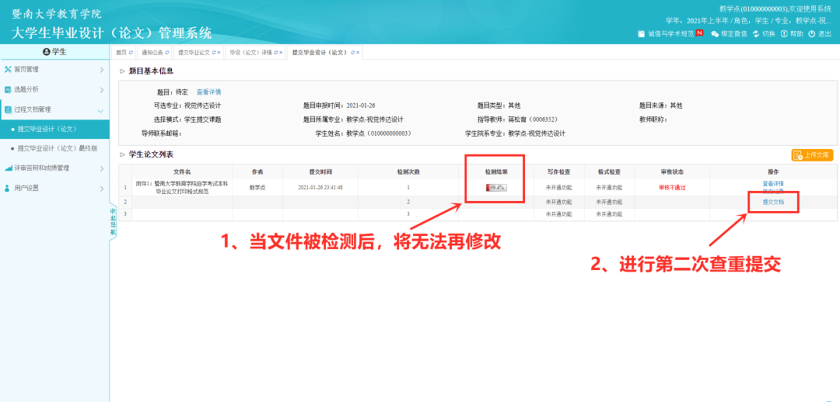
图13 查看检测结果
4、当终稿提交完毕并且显示查重结果后，可点击查看详情下载查重报告，如图14所示。
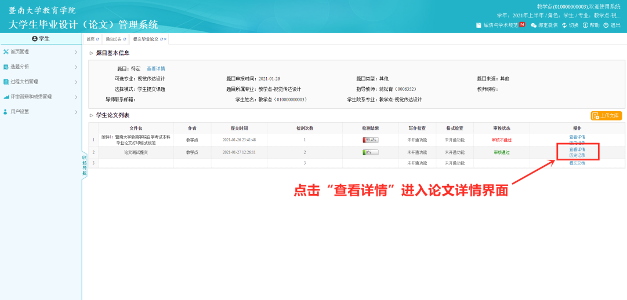
图14 查看通过论文详细信息
5、下载论文查重报告，如图15所示
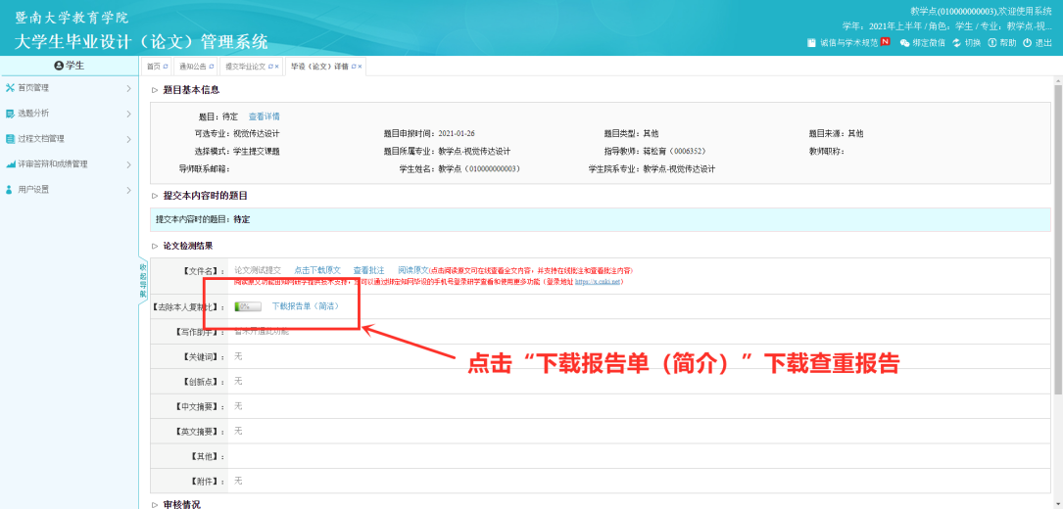
图15 下载查重报告

六、查找和浏览相关文献
第1步：主界面左侧工具栏中依次选择“选题分析”>“选题分析”，录入题目后点击“选题分析”，会自动生成推荐关键词，如图16所示。
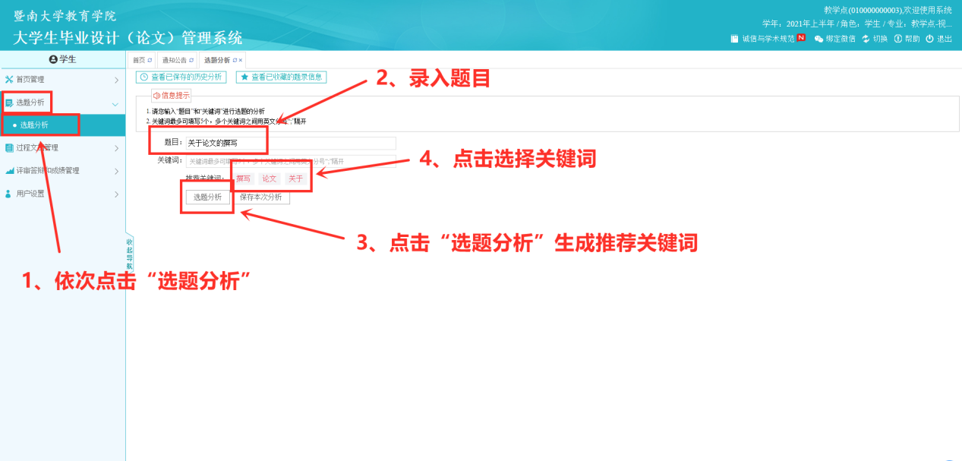
图16 选题分析

第2步：可以选择推荐的关键词，也可以自行录入需要搜索的关键词，关键词最多可填写5个，选完之后再次点击“选题分析”，将生成相关文献推荐、提纲和关联学者等，如图17所示。
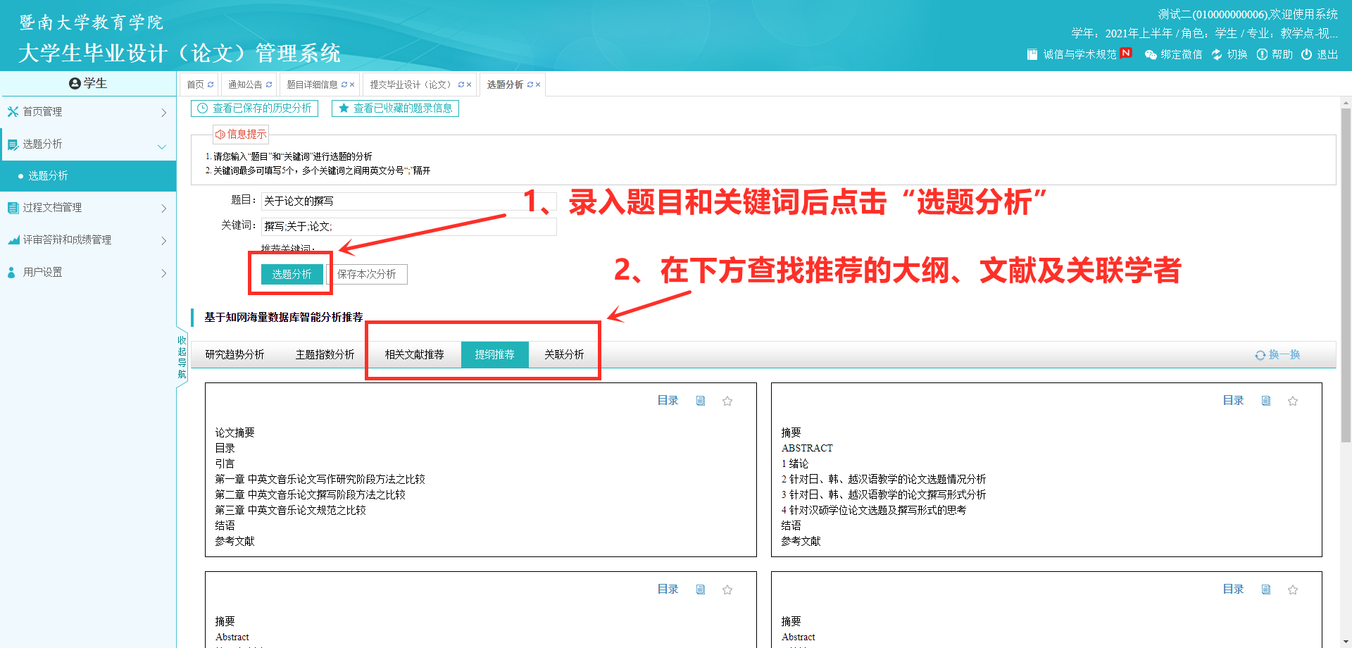
图17 搜索相关文献及其他功能

